BAB II
KAJIAN TEORI

- Pengertian Tentang Hampers
Hampers merupakan kerajinan berupa wadah anyaman keranjang besar yang berguna untuk mengangkat barang atau makanan. (Immanuel,2020) yang berati hampers adalah barang ataupun makanan yang di bungkus dengan rapih dan cantik. Hampers biasanya diberikan ketika mendekati hari raya maupun hari penting lainya kepada saudara, keluarga, teman, atau tetangga menjadi hal yang biasa dilakukan. (Dewi,2022).
Menurut D’Souza (2003) mengenai budaya gift-giving di Asia, pemberian hadiah dalam masyarakat Asia merupakan bagian dari tradisi sosial yang berfungsi untuk mempererat hubungan, menjaga keharmonisan, serta menunjukan rasa hormat kepada penerima. Hal ini menunjukan bahwa konsep hampers dalam budaya Asia memiliki peran penting sebagai simbol penghargaan dan alat memperkuat hubungan sosial.
Kualitas hampers sering kali memberikan kesan mewah kepada penerimanya saat ini banyak perusahaan yang menyediakan hampers dengan berbagai pilihan desain khusus, sehingga semakin membuat tampilanya menarik dan menambah nilai estetika dari hadiah tersebut. Salah satu keunggulan hampers adalah bentuknya yang fleksibel. Isinya dapat menyesuaikan dengan keinginan atau kebutuhan penerima. Hal ini yang membuat hampers menjadi hadiah yang terkesan sangat personal dan bermakna (Petas, 2024).

- Sejarah Tentang Hampers
Sejarah hampers di luar Asia banyak dikaitkan dengan budaya Eropa. Tradisi hampers diketahui mulai berkembang di Prancis sejak abad ke-11. Pada masa itu, masyarakat Prancis menggunakan wadah berupa keranjang untuk membawa makanan dan minuman saat berpegian, terutama dalam kegiatan perjalanan jauh maupun aktivitas berburu. Tradisi ini kemudian menyebar ke inggris dan menjadi bagian dari budaya pemberian hadiah.

Hampers sebagai barang mewah yang dihadiahkan seiring dengan perkembangan zaman, hampers menjadi bingkisan yang semakin banyak diberikan oleh berbagai kalangan, terutama selama perayaan hari-hari special (Farahdina,2024) pada tahun 2000-an hampers semakin populer pada perkembanganya (Putri, 2024).

- Filosofi Hampers Sweet & Swalty Cheese Banana Cake
Sweet & swalty cheese banana cake merupakan sebuah varian cake yang memadukan rasa manis alami buah pisang dengan cita rasa gurih dari keju serta sensasi manis dan asin yang seimbang. Secara filosofis kue ini bukan sekedar makanan tetapi juga mencerminkan nilai-nilai estetika rasa, serta hubungan antar manusia dalam konteks sosial dan budaya.

Cheese Banana Cake adalah jenis kue yang dibuat dengan bahan utama pisang matang dan keju, yang dikombinasikan dengan bahan dasar pembuatan cake seperti tepung terigu, telur, gula, dan mentega. Kue ini memiliki tekstur lembut, rasa manis alami dari pisang, serta cita rasa gurih dari keju.

Menurut Wirnano (2004), pisang merupakan bahan pangan yang kaya karbohidrat dan memiliki aroma khas yang dapat meningkatkan cita rasa produk olahan pangan. Sementara itu, Koswara (2009) menyatakan bahwa keju merupakan produk olahan susu yang berfungsi sebagai penambah nilai gizi, rasa, dan tekstur pada makanan.

Cheese Banana Cake tidak hanya berfungsi sebagai makanan selingan atau hidangan penutup, tetapi juga sebagai bentuk diversifikasi produk olahan pisang. Diversifikasi ini bertjuan untuk mengurangi kerugian akibat pisang yang mudah rusak, memperpanjang masa simpan bahan baku, serta meningkatkan nilai ekonomi pisang di Tingkat produsen maupun pelaku usaha.

- Bahan Berserta Fungsinya
Adapun bahan-bahan yang digunakan dalam pembuatan cheese banana cake sebagai berikut:
- Tepung Terigu

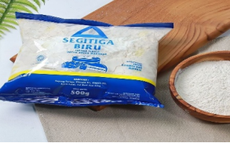
Gambar 2. 1
Tepung Terigu Protein Sedang
Sumber : https://pin.it/23UiqPxQy

Tepung terigu protein sedang menghasilkan adonan yang cukup elastis dan mudah dibentuk sehingga sesuai untuk berbagai produk bakery (Wirnano, F. G. 2004) .

- Gula Pasir

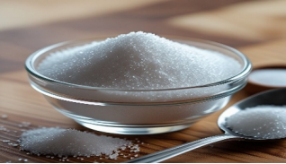
Gambar 2. 2
Gula Pasir
Sumber : https://pin.it/5VAZ00trn
Gula berfungsi sebagai pemanis sumber energi bagi ragi, serta pembentuk warna dan tekstur pada produk pangan berbasis adonan (Wirnano, F. G. 2004).

- Pisang Ambon
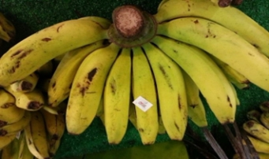
Gambar 2. 3
Pisang Ambon
Sumber : https://pin.it/4gH5g3LUc
Pisang dalam bentuk produk olahan berfungsi sebagai pemberi cita rasa, sumber karbohidrat gula alami, serta memperbaiki tekstur dan kelembaban produk bakery (Wirnano, F. G. 2002).
- Telur

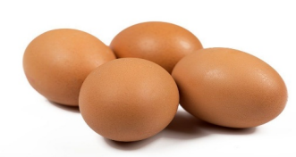
Gambar 2. 4
Telur
Sumber : https://pin.it/2At9X86PQ

Telur dalam adonan berfungsi sebagai pengemulsi, pembentuk struktur, penahan udara (aerasi), serta pemberi warna dan rasa produk bakery (Bennion, E. B. & Bamford, G. S. T. 1997)

- Margarin
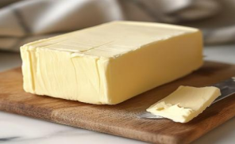
Gambar 2. 5
Butter
Sumber : https://pin.it/5sR3WFppL

Margarin berfungsi sebagai shortening agent, yaitu melembutkan adonan dengan menghambat pembentukan gluten sehingga tekstur adonan menjadi lebih empuk dan tidak keras (Wayne Gisslen, 1999).

- Garam
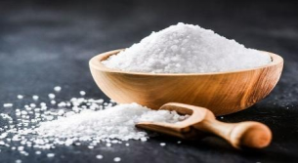
Gambar 2. 6
Garam
Sumber : https://pin.it/4oJ7ntRId

Garam Berfungsi untuk memperkuat gluten sehingga adonan lebih elastis dan mengontrol aktivitas ragi agar fermentasi tidak terlalu cepat (Harold McGee, 1984).

- Baking Soda
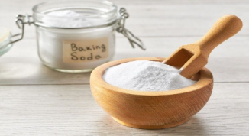
Gambar 2. 7
Baking Soda
Sumber : https://pin.it/7ok0W4T64

Baking Soda berfungsi sebagai bahan pengembang kimia yang menghasilkan gas CO2 saat bereaksi dengan asam, sehingga adonan mengembang dan teksturnya menjadi ringan (Paula Figoni, 2008).
- Vannila Extract

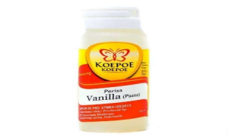
Gambar 2. 8
Vanilla Exract
Sumber : https://pin.it/FziKmGwB0

Vanilla Extract berfungsi untuk memberikan dan memperkuat aroma serta cita rasa pada adonan, sehingga produk bakery lebih harum dan lezat (Wayne Gisslen, 1999).

- Baking Mix
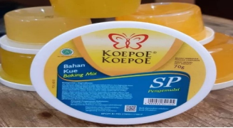
Gambar 2. 9
Baking Mix
Sumber : https://pin.it/4jIULX7Ko

Baking Mix sebagai bahan pengembang adonan menghasilkan gas CO2, aehingga adonan mengembang dan berpori (Pyler & Gorton, 2009).
- Whipped Cream Powder

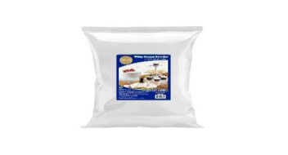
Gambar 2. 10
Whipped Cream Powder
Sumber : https://pin.it/2Kxx5NJeC

Whipped Cream Powder berfungsi sebagai penambah cita rasa dan kelembutan karena kandungan lemak susu (Walstra, Wouters & Geurts, 2005).

- Baking Powder
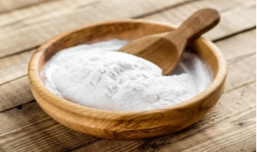
Gambar 2. 11
Baking Powder
Sumber : https://pin.it/25iS8ZSqL

Baking Powder menghasilkan gas CO2, yang membuat adonan mengembang, sehingga kue menjadi lebih ringan, lembut, dan tidak bantat (American Society Of Baking, 2025).
- Cream Cheese
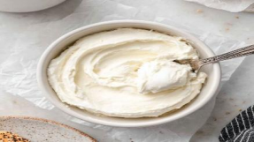
Gambar 2. 12
Cream Cheese
Sumber : https://pin.it/Unw6qtwPw

Cream Cheese berfungsi untuk menambah kelembutan dan kelembaban adonan serta sebagai isian Filling yang memberi variasi tekstur dan rasa, sehingga meningkatkan nilai inovasi pada bolu pisang (Paula Figoni, 2008).

- Teknik Pengolahan Cheese Banana Cake
- Langkah awal dalam membuat Banana Cake adalah mempersiapkan semua bahan secara akurat. Bahan seperti tepung terigu, gula, telur, margarine, baking powder, baking soda, vanilla extract, dan pisang harus ditimbang dengan presisi agar hasilnya konsisten. Selain itu, bahan kering seperti tepung, salt, baking powder, baking mix, dan baking soda sebaiknya di ayak terlebih dahulu untuk mencegah adanya gumpalan di adonan.

- Mengupas kulit pisang yang sudah di timbang lalu membenyekanya sampai halus dan didiamkan beberapa menit sehingga pisang berubah warna menjadi kecoklatan.

- Mengocok gula, telur, baking mix dan vanilla extract terlebih dahulu di kocok dengan mixer kecepatan tinggi sampai putih kentel berjejak.

- Masukan buah pisang yang sudah berubah warna di masukin Bersama whipped cream powder yang sudah di aduk memakai sedikit air lalu di kocok lagi dengan kecepatan sedang

Memasukan bahan kering seperti terigu, garam, baking soda, baking powder, dan baking mix sebelum di kocok adonan bahan kering di ayak dahulu lalu di kocok dengan kecepatan sedang di kocok sampai adonan sudah menyatu tidak bergerinjil kemudiam memasukan adonan kedalam Loyang yang sudah di beri alas lalu di masukan ke dalam oven dengan suhu 170-175, 45-50 menit.

- Jenis-jenis Hampers
- Hampers Makanan
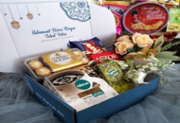
Gambar 2. 13
Hampers Makanan
Sumber : https://share.google/images/1mgdG4wN9xBvQSvQc

Hampers yang berisi berbagai jenis makanan dan minuman, seperti kue kering, cokelat, permen, kopi, the, atau makanan khas daerah, Jenis ini sering diberikan pada hari raya seperti Idul Fitri, Natal, atau Tahun Baru.

- Hampers Peralatan Rumah Tangga
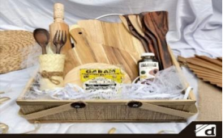
Gambar 2. 14
Hampers Peralatan Rumah Tangga
Sumber : https://share.google/images/GAd0j2BlKfOuoOd61

Hampers ini berisi perlengkapan rumah tangga seperti cangkir, handuk, lilin aromaterapi, alat makan, atau dekorasi rumah. Biasanya diberikan sebagai hadiah pernikahan atau pindah rumah.

- Hampers Kesehatan
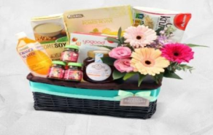
Gambar 2. 15
Hampers Kesehatan
Sumber : https://pin.it/5rL8wHtlv
Hampers Kesehatan berisi produk yang mengandung gaya hidup sehat, seperti madu, vitamin, the herbal, minyak aromaterapi dan peralatan medis lainya.

- Hampers Kue Kering

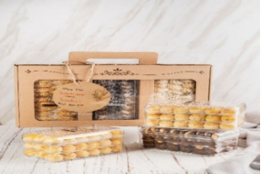
Gambar 2. 16
Hampers Kue Kering
Sumber : https://share.google/images/H8k4AiF1cR1xFFT6O

Hampers Kue Kering merupakan salah satu jenis hampers makanan yang paling populer, terutama saat hari raya seperti Idul Fitri, Natal, Dan Tahun Baru. Hampers ini berisi berbagai macam kue kering yang dikemas secara menarik dalam keranjng, kotak, atau wadah dekoratif.

- Hampers Minuman
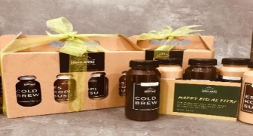
Gambar 2. 17
Hampers Minuman
Sumber : https://pin.it/MnRmEHVp8

Hampers Minuman adalah paket yang berisi berbagai jenis minuman atau perlengkapan minum yang dikemas secaraa menarik untuk diberikan pada acara tertentu.

- Hampers Peralatan Bayi
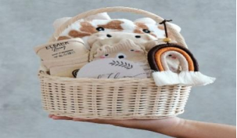
Gambar 2. 18
Hampers Peralatan Bayi
Sumber : https://pin.it/4C3v0ryJn

Hampers Bayi paket hadiah yang berisi berbagai perlengkapan dan kebutuhan bayi yang dikemas secara menarik, biasanya diberikan untuk merayakan kelahiran bayi, acara baby shower, atau sebagai bentuk ucapan selamat kepada orang tua bayi.

- Hampers Lebaran

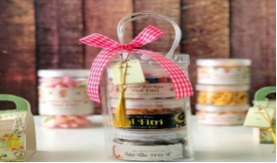
Gambar 2. 19
Hampers Lebaran
Sumber : https://pin.it/3rnoRAXSY

Hampers Lebaran paket hadiah yang diberikan saat Hari Raya Idul Fitri sebagai bentuk silatuhrami dan saling memaafkan.

- Hampers Religi


Gambar 2. 20
Hampers Religi
Sumber : https://pin.it/1ld09RMiM

Hampers Religi paket hadiah yang berisi perlengkapan atau barang-barang bernuansa keagamaan yang dikemas secara menarik dan diberikan pada momen keagamaan tertentu sebagai bentuk doa dan pengingat meningkkatkan ibadah.

G. Jenis-jenis Kemasan Hampers

a. Kemasan Anyaman

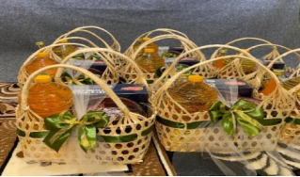
Gambar 2. 21
Kemasan Anyaman
Sumber : https://pin.it/1eDSDRZgE
Kemasan tradisional dengan sentuhan natural yang hangat dan estetik, cocok untuk hampers makanan, buah, atau produk handmade.

b. Kemasan Tas Mika

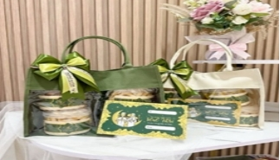
Gambar 2. 22
Kemasan Tas Mika
Sumber : https://pin.it/7BJ8klsoa
Kemasan Tas Mika Terbuat dari bahan mika atau plastik bening sehingga isi hampers terlihat jelas. Cocok untuk hampers sederhana.

c. Kemasan Rotan

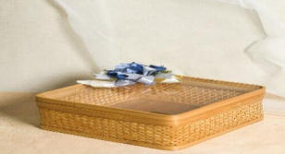
Gambar 2. 23
Kemasan Rotan
Sumber : https://pin.it/NVWGjmktZ

Kemasan Rotan paket hadiah yang dikemas menggunakan keranjang berbahan rotan alami atau rotan sintetis. Jenis kemasan ini populer karena tampilanya estetis, kuat, dan ramah lingkungan.

- Kemasan Rantang
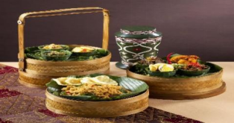
Gambar 2. 24
Kemasan Rantang
Sumber : https://pin.it/4ExL3Oeu9

Kemasan Rantang yaitu wadah bertingkat yang digunakan untuk menyimpan, membawa, dan menyajikan makanan secara terpisah dalam suatu susunan.

- Kemasan Kotak Kayu


Gambar 2. 25
Kemasan Kotak Kayu
Sumber : https://pin.it/4ExL3Oeu9

Kemasan Kotak Kayu jenis kemasan yang menggunakan kotak berbahan kayu sebagai wadah utama untuk melindungi produk atau hadiah.

H. Jenis-jenis Kemasan Hampers
- Pita
- Tali goni

- Bunga artificial

- Thankyou card

- Paper sleeve

- Foil stamping

- Kain tisu

- Kain renda

I. Peralatan yang Digunakan
Beberapa peralatan yang digunakan dalam pengolahan cheese banana cake, sebagai berikut:
- Equipment
  - Oven
Berfungsi untuk memanggang adonan atau makanan lain seperti kue, roti, daging, atau pizza dengan suhu dan waktu tertentu.

  - Working Table
Sebagai permukaan kerja untuk menyiapkan bahan, mengaduk adonan, memotong bahan, atau Menyusun makanan sebelum dan sesudah dimasak.

  - Standing Mixer
Berfungsi untuk mengaduk, mencampur, dan menguleni adonan secara otomatis.

- Utensil
  - Bowl
Berfungsi untuk wadah sementara bahan-bahan saat ditimbang dan tempat untuk mencampur bahan-bahan.

  - Spatula
Berfungsi untuk mengaduk, meratakan, atau mengambil adonan dari wadah.
Bisa juga untuk melipat adonan (folding).

  - Cutting Board
Berfungsi untuk memotong bahan makanan seperti sayur, daging, agar permukaan meja tidak rusak dan lebih higenis.

  - Knife
Berfungsi untuk memotong, mencingcang, atau mengiris bahan.

  - Strainer
Berfungsi untuk menyaring bahan kering seperti tepung agar tidak menggumpal atau menyaring bahan makanan dari cairan (seperti memisahkan pasta dari air).

  - Baking Paper
Berfungsi untuk mencegah adonan/makanan menempel pada Loyang, memudahkan pembersihan, membantu panas tersebar merata dan bisa mencegah bagian bawah kue gosong atau terlalu kering.

  - Springform pan
Loyang khusus membuat kue yang lembut seperti cheese banana cake, karena sisi loyangnya bisa dibuka tanpa merusak kue.

  - Baking Tray
Digunakan untuk alas memanggang adonan/makanan seperti cookies, roti, atau pizza di dalam oven.

  - Scale
Berfungsi untuk menimbang bahan makanan dengan akurat.

- Ide Dasar
Konsep utama dari hampers ini adalah menghadirkan produk makanan berupa banana cake yang memiliki karakter rasa unik, yaitu perpaduan manis (sweet) dan gurih asin (swalty) dari keju. Pisang sebagai bahan dasar memberikan rasa manis alami serta aroma khas yang hangat, sedangkan keju memberikan sensasi gurih dan creamy yang menciptakan keseimbangan rasa istilah swalty menggambarkan cita rasa gurih asin yang berasal dari keju, sehingga memberikan sensasi rasa yang lebih kaya dan seimbang ketika dipadukan dengan rasa manis dari pisang. Secara keseluruhan, ide dasar dari hampers sweet & swalty cheese banana cake adalah menciptakan bingkisan hadiah berupa makanan yang menggabungkan cita rasa manis dan gurih sebagai simbol keseimbangan, kehangatan, dan perhatian. Hampers ini dirancang agar mampu memberikan pengalaman rasa yang menyenangkan serta membangun kesan positif antara pemberi dan penerima.

Berikut di bawah ini adalah table perbandingan antara bolu pisang original dengan sweet & swalty cheese banana cake:
Tabel 2. 1
Tabel Perbandingan Inovasi Produk

Tabel 2. 2
Tabel Perbandingan Kemasan

